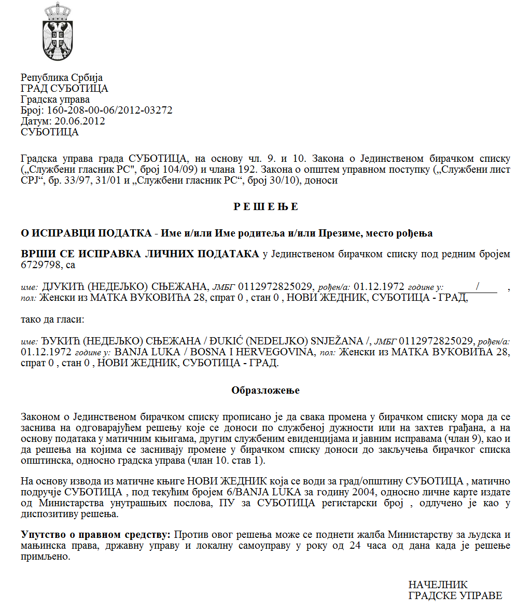

SZERB KÖZTÁRSASÁG

ZENTA KÖZSÉG

AZ ÖSZTÖNDÍJAK ODAÍTÉLÉSÉBEN ILLETÉKES BIZOTTSÁG

SZÁM: 451-9/2022-IV/01

KELT: 2023. március 6-án

ZENTA, Fő tér 1.

Tel.: 024/655-428

A hiányszakmák hallgatói ösztöndíjairól szóló szabályzat (Zenta Község Hivatalos Lapja, 16/2013., 25/2017., 31/2021. és 15/2022. sz.), az ösztöndíjak odaítélésében illetékes bizottság a 2023 március 6-án tartott ülésén elkészítette

**A RANGLISTAJAVASLATOT**

**A 2022/2023-AS ÉVBEN A HALLGATÓI ÖSZTÖNDÍJAK ODAÍTÉLÉSÉRŐL**

**I.** Javasoljuk Zenta község polgármesterének, hogy a 2022/2023-as tanévben Zenta község ítélje oda az ösztöndíjakat a hallgatóknak az 1. sorszámtól a 6. sorszámmal bezárólag.

|  |  |  |  |  |  |  |  |  |  |  |  |  |  |  |
| --- | --- | --- | --- | --- | --- | --- | --- | --- | --- | --- | --- | --- | --- | --- |
| **Sorsz.** | | **A jelentkezés benyújtásának személyneve** | | | **A felsőoktatási intézmény neve** | | **A hallgatói évek** | | **Az ismérvek szerinti pontszámok** | | **A pontok teljes összege** | | | |
| **Az ismérv egységes száma** | | **Pontok** | |
| 1 | | **Farkas Baráti Márió** | **Újvidéki Szakmai Tanulmányok Műszaki Főiskolája** (elektrotechnikai és számítógép mérnök) | | **2. év** | | **120** | | I/1 | | **-** | |
| I/2 | | **80** | |
| II/1 | | **40** | |
| II/2 | | **-** | |
| III | | **-** | |
| IV | | **-** | |
| **összesen** | | **120** | |
| 2 | | **Božović Uroš** | **Újvidéki Tudományegyetem Műszaki Tudományok kara** (okleveles építőmérnök) | | **2. év** | | **120** | | I/1 | | **-** | |
| I/2 | | **80** | |
| II/1 | | **40** | |
| II/2 | | **-** | |
| III | | **-** | |
| IV | | **-** | |
| **összesen** | | **120** | |
| 3 | | **Bene Alexandra** | **Újvidéki Mezőgazdasági Kar** (állatorvos doktor) | | **1. év** | | **115** | | I/1 | | **45** | |
| I/2 | | **-** | |
| II/1 | | **50** | |
| II/2 | | **-** | |
| III | | **20** | |
| IV | | **-** | |
| **összesen** | | **115** | |
| 4 | | **Špirić Olivera** | **Újvidéki Technológiai Kar** (nafta és petrolkémiai mérnök) | | **2. év** | | **90** | | I/1 | | **-** | |
| I/2 | | **90** | |
| II/1 | | **-** | |
| II/2 | | **-** | |
| III | | **-** | |
| IV | | **-** | |
| **összesen** | | **90** | |
| 5 | | **Hegyi Erik** | **Szabadkai Építészeti Kar (építőmérnök)** | | **2. év** | | **90** | | I/1 | | **-** | |
| I/2 | | **70** | |
| II/1 | | **-** | |
| II/2 | | **-** | |
| III | | **20** | |
| IV | | **-** | |
| **összesen** | | **90** | |
| 6 | | **Bogunović Vuk** | **Újvidéki Technológiai Kar (élelmiszeripari biotechnológiai mérnök)** | | **1. év** | |  | | I/1 | | **40** | |
| I/2 | | **-** | |
| II/1 | | **-** | |
| II/2 | | **-** | |
| III | | **-** | |
| IV | | **-** | |
| **összesen** | | **40** | |
| 7 | | **Betyák Leonóra** | **Egészségügyi Kar (gyógyszerészeti magiszter)** | | **NEM TESZ ELEGET A PÁLYÁZAT FELTÉTELEINEK**  A hiányszakmák hallgatói ösztöndíjairól szóló szabályzat (Zenta Község Hivatalos Lapja, 16/2013., 25/2017., 31/2021. és 15/2022. sz.) 5. szakasza 1. bekezdésének 5. fordulata szerinti feltételnek. | | | |  | |  | |
|  | | | |
|  | | | |
|  | |  | |
| 8 | | **Horti Krisztina** | **Magyar Tannyelvű Tanítóképző Kar (okleveles kommunikáló)** | | **NEM TESZ ELEGET A PÁLYÁZAT FELTÉTELEINEK**  A hiányszakmák hallgatói ösztöndíjairól szóló szabályzat (Zenta Község Hivatalos Lapja, 16/2013., 25/2017., 31/2021. és 15/2022. sz.) 5. szakasza 1. bekezdésének 5. fordulata szerinti feltételnek. | | | |  | |  | |
|  | |  | |
| 9 | | **Kálmán Enikő** | **Magyar Tannyelvű Tanítóképző Kar (okleveles kommunikáló)** | | **NEM TESZ ELEGET A PÁLYÁZAT FELTÉTELEINEK**  A hiányszakmák hallgatói ösztöndíjairól szóló szabályzat (Zenta Község Hivatalos Lapja, 16/2013., 25/2017., 31/2021. és 15/2022. sz.) 5. szakasza 1. bekezdésének 5. fordulata szerinti feltételnek. | | | |  | | | |
|  | | | |

**LEGENDA**: A pontozás ismérvei jelentésének megjelölése

I **a középiskola minden osztályában elért siker**

I/1  **a tanulmányok minden előző évében elért eredmény és a doktori akadémiai tanulmányokra – az oklevél szerinti**

**átlagosztályzat**

II/1 **a közös háztartás anyagi állapota**

II/2 **a közös háztartás anyagi állapota – termőföld birtoklása alapján**

III **a tanulmányok nyelve**

IV **rokkantság**

Zenta község Községi Közigazgatási Hivatalának az általános közigazgatási és társadalmi tevékenységi osztálya elkészítette az elsődleges ranglistát az ösztöndíjak odaítélésére, és a hallgatói ösztöndíjak odaítélésében illetékes bizottság a község polgármesterének megadja a ranglistajavaslatot a hallgatói ösztöndíjak odaítélésére a fenti táblázat szerint, a 2022/2023-as tanévre a hallgatói ösztöndíjak odaítélésére az 1. sorszámtól a 6. sorszámmal bezárólag.

A ranglistajavaslatot közzé kell tenni Zenta község hivatalos honlapján ([http://www.zenta-senta.co.rs](http://www.zenta-senta.co.rs/)) és a Zentai Községi Közigazgatási Hivatal hirdetőtábláján.

A ranglistajavaslatra a pályázat résztvevői jogosultak a fellebbezésre annak Zenta község honlapján való közzétételétől számított három napon belül Zenta község polgármesterének, az ösztöndíjak odaítélésében illetékes bizottság útján, a következő címen Zenta község, 24400 Zenta, Fő tér 1. szám.

Marjan Kablar s. k.

az ösztöndíjak odaítélésében illetékes bizottság elnöke